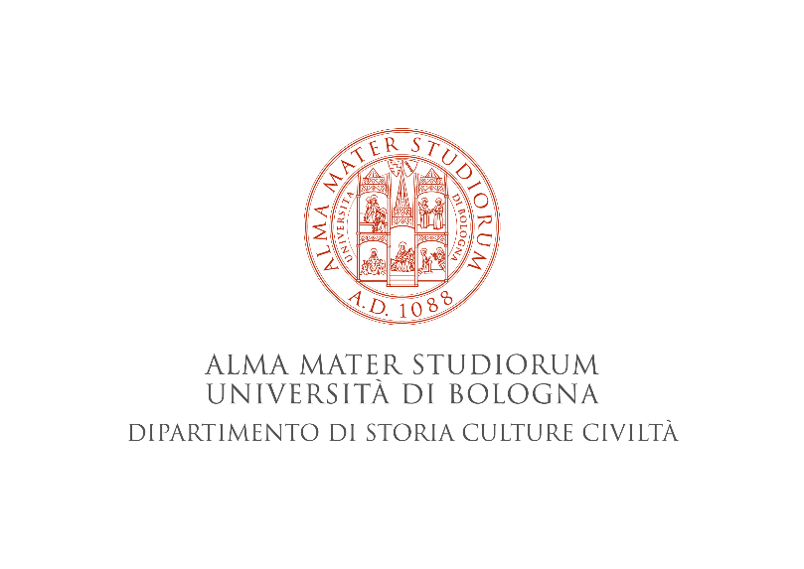

DOTTORATO DI RICERCA IN
Scienze Storiche e Archeologiche. Memoria, Civiltà e Patrimonio

Nicolò Marchetti (Univ. di Bologna) dialoga con Paolo Matthiae (Univ. Roma La Sapienza), autore del libro:

I volti del potere (Einaudi, 2020)

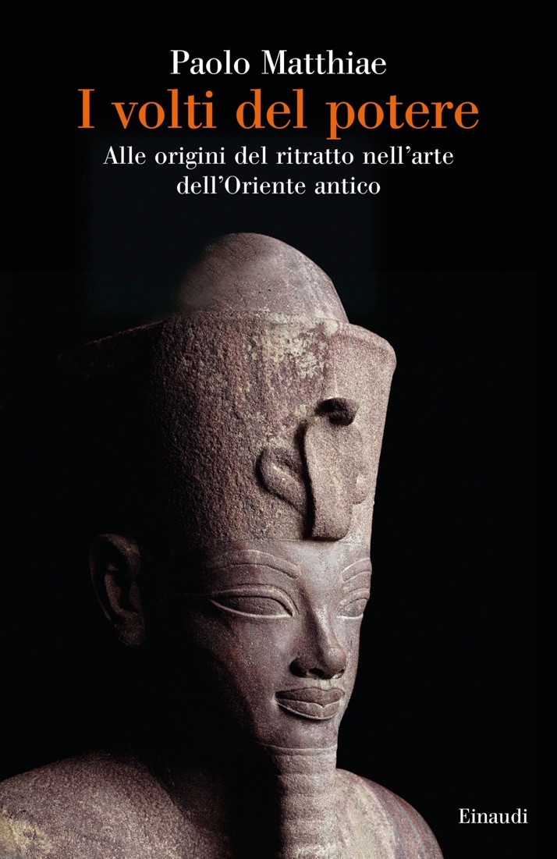
GIOVEDI’31 marzo 2022, ore 16-18

L’incontro si svolgerà in modalità telematica. Per l’iscrizione inviare una mail a fabrizio.defalco2@unibo.it.

